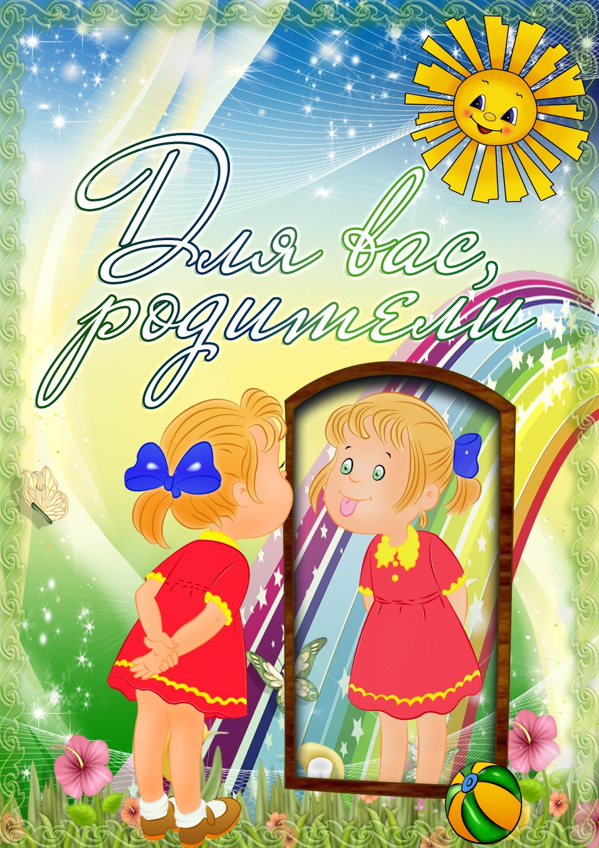

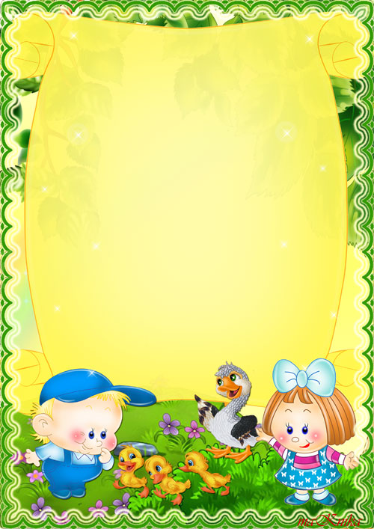

**Чем занять ребенка летом на прогулке?**

Дети обожают играть на улице. Здесь они могут шуметь громче, бегать быстрее, прыгать выше, а уж если пачкаться, то от души. Лето дарит детям возможность проводить во дворе весь день, с перерывами на обед и дневной сон. Да и родители обычно не возражают против длинных прогулок теплым летним днем – ведь свежий воздух и солнце необходимы детям для здоровья и развития.

Замечательно, если на детской площадке есть качели, песочница и детские горки. Но даже они могут надоесть ребенку, если он играет на одной и то й же площадке изо дня в день. Приложив немного фантазии, можно разнообразить прогулку, чтобы провести время весело и с пользой.

Дети очень любят мыльные пузыри. Но пускать их в помещении не всегда хочется, ведь они пачкают пол и ковры. Тем более, если ребенок сам держит флакон, он может пролить мыльную жидкость. А на улице ребенку раздолье – он может ловить пузыри, надутые мамой, или выдувать их самостоятельно, а ветерок ему в этом только поможет.

Цветные мелки – еще одно развлечение, любимое всеми детьми. Рисование красочных картинок на асфальте не только доставляет радость ребенку, но и помогает укрепить мышцы его рук и развить мелкую моторику. Не забудьте захватить с собой влажные салфетки, чтобы вытереть детские ручки после творчества.

На прогулке дети летом могут играть в различные подвижные игры вместе с родителями. Возьмите с собой мяч и поиграйте с ребенком в футбол. Но если вы планируете активные игры, продумайте, как одеть малыша и себя. Одежда должна быть легкой, дышащей и не стеснять движения.

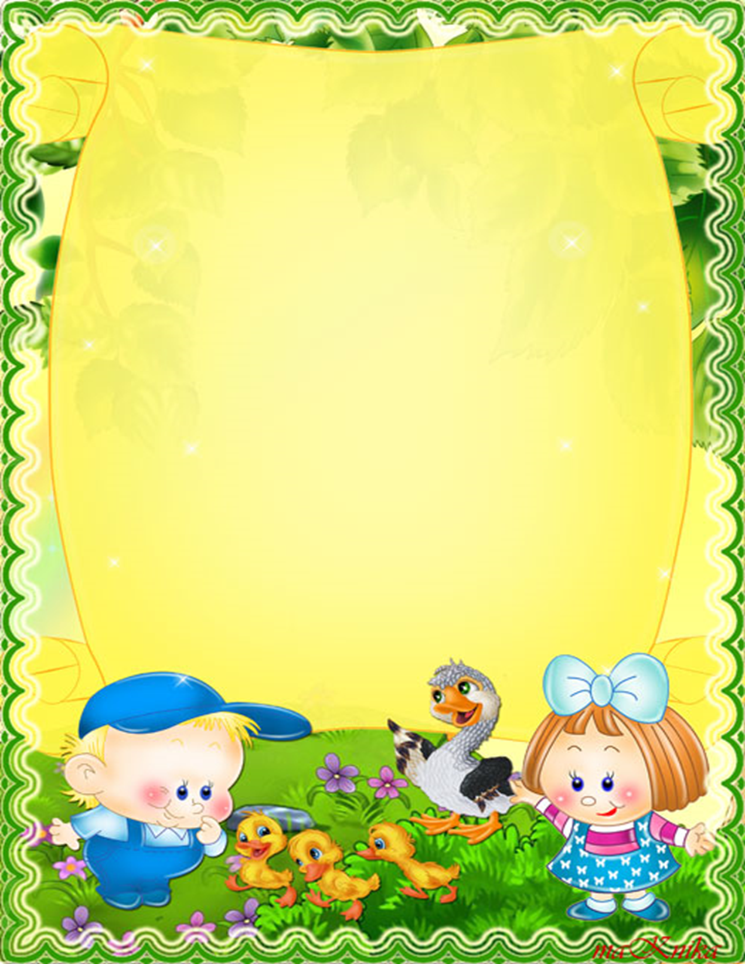Особое внимание нужно уделить обуви – гонять в футбол на каблуках или в шлепках вряд ли получится. Не забудьте надеть на ребенка панамку, а если погода очень солнечная, лучше защитить лицо и руки с помощью солнцезащитного крема.

Ежедневные прогулки это не только возможность выбраться за пределы четырех стен, но и прекрасный шанс для исследования и познания окружающего мира.

Но чем старше становится ребенок, тем больше для его развития должна

приносить прогулка. Свежего воздуха теперь уже недостаточно.

Автор многих статей по раннему развитию Ася Штейн предлагает несколько вариантов, как разнообразить прогулку с ребенком и сделать ее полезной не только для здоровья, но и развития, а также общения родителей с детьми.Запускаем воздушного змея. Если вам никогда не приходилось запускать воздушного змея, предупреждаем, что поднять его в воздух труднее, чем, кажется на первый взгляд. Но это чудесное развлечение. Нужно найти большое открытое пространство, где над головой не будет проводов, и ребенок может побегать.

Дождитесь, пока подует свежий ветерок, возьмите двух воздушных змеев, побольше бечевки и отправляйтесь развлекаться.

Начинайте с простых, недорогих змеев. Если вас это занятие тоже увлечет, вам и вашему сынишке будет интересно вместе почитать о том, как много существует самых разных видов змеев и какими необыкновенно красивыми они бывают. Как сделать прогулку интересной.

В первую очередь, чтобы прогулка была интересной и плодотворной, расшевелите ребёнка: разрешите ему лазить везде, где это не опасно для жизни. Не ограничивайте деятельность, не запрещайте изучать грязь и лужи.

Играя вместе с ребёнком, вы сами будете спокойнее по поводу чистоты одежды и рук, подбросите в игру новые идеи и в итоге станете ближе к своему ребёнку. Это, кроме того, что взрослые люди тоже испытывают нехватку движений, которую вполне можно восполнить во время прогулки с ребенком.

Свободно гуляйте в дождливую погоду. К счастью, сейчас в продаже предлагается разнообразная непромокаемая одежда, как для детей, так и для взрослых. Если родители сами не являются поклонниками прогулок под дождём, выходите на улицу, когда он закончится.



После дождя природа заметно меняется, на что можно обратить внимание ребёнка и этим привести его в восторг. Поощряйте дружбу детей, на прогулке сами знакомьтесь с другими родителями.

У каждого родителя найдётся хотя бы полчаса на своего ребёнка. От 30 минут на свежем воздухе ребёнок только выиграет.

Родителям, на прогулке с ребенком, предоставляется возможность

сравнить уровень физического развития своего ребенка и других детей того же возраста. После нескольких совместных занятий ребенок, как правило, достигает требуемого уровня двигательного развития, а зачастую и перегоняет других детей, делая незаурядные успехи.

Во время совместных прогулок взрослый поднимает, носит, качает ребенка, помогает ему подтянуться, подпрыгнуть, взобраться наверх и т.д. Благодаря этому сами родители развиваются физически, становятся более сильными, ловкими и выносливыми. Такое использование совместной прогулки полезно для обеих сторон. Ребенок восхищается отцом, какой папа сильный, как ловко его поднимает, покачивает, как хорошо выполняет упражнения! Подражает матери в грациозности и координации движений – например, при выполнении упражнений, сопровождающихся пением или музыкой.

Родители же, занимая полуактивную позицию, путем ловких движений помогают ребенку выполнить упражнение, подбадривают его и вместе с ним радуются успеху. Позже эти совместные прогулки становятся действительно самым счастливым событием дня, и ребенок радуется той минуте, когда кто-то из родителей скажет: «Иди сюда, будем играть!». В сегодняшней круговерти дня это – минуты праздника, однако прогулки должны быть не по-праздничному редкими и случайными, а регулярными и ежедневными.

Только систематическая забота о двигательном развитии ребенка может дать желаемые результаты. Систематическое повторение одних и тех же упражнений и логическая преемственность занятий являются основными предпосылками успеха.